学士学位授权专业评审

自评报告

XXX(专业名称)

二○一六年十二月

目 录
第一部分 学院概况 1
第二部分 评建工作 1
第三部分 本科办学及建设成绩 1
一．专业建设及人才培养方案 1
（一）专业建设 1
（二）人才培养方案 1
二．师资队伍 1
（一）专业负责人 1
（二）专业教师配置 1
（三）专业教师结构 1
（四）教师教学与科研能力（含教学研究） 1
（五）实验教师队伍 1
三．教学条件及利用 1
（一）专业实验室 1
（二）专业图书资料 1
（三）实习基地 1
四．教学过程及管理 1
（一）课程建设 1
（二）教材建设 1
（三）教学研究与改革 1
（四）质量监控 1
五．实践教学 1
（一）实验开出率 1
（二）综合性、设计性实验比例 1
（三）实习教学 1
六．毕业论文（论文） 1
（一）基本规范要求 1
（二）选题 1
（三）指导 1
（四）过程管理 1
第四部分 本专业存在问题、原因分析与改进措施 1
附：学士学位授予权单位自评结果表 1

第一部分 学院概况
江苏第二师范学院文学院为学校现有14个教学院部之一，是一个以中文专业为基础，以教师教育为特色，以培养基础教育语文教学师资为重点的校设二级学院。汉语言文学专业现为江苏省高等学校“十二五”重点建设专业、江苏省成人高等教育特色专业，拥有中国古代文学、语文课程与教学论等省级精品课程。中国语言文学学科为江苏省“十三五”重点建设学科。
1952学校建校伊始，即设立语文教研组，编写语文教材教学大纲，举办初、高中语文教师脱产进修班、速成班、专修班、研究班等…

第二部分 评建工作
学士学位授权评审是对本科教育教学质量的一次全面检查和综合性评估。学校转设更名之后，文学院高度重视并积极准备汉语言文学专业学士学位授予权的评建工作，将迎评促建视为全面提升教育教学质量、规范教学管理、促进学科专业建设发展的一次历史性机遇，认真贯彻“以评促建，以评促改，以评促管，评建结合，重在建设”的工作方针，以积极的态度，大力加强内涵建设，不断深化教育教学改革，推进文学院各项工作。
实现，明确工作思路，强调迎评与建设的有机结合。文学院领导班子多次召开专题会议，研究部署学士学位授予权评审迎评工作，提出了以规范化建设为基础、以提高教育质量为目标的评建工作总体思路，以接受学士学位授权评审为契机，进一步整改提高，全面推进文学院的建设和发展。
其次，强化组织领导，确保评建工作扎实有序开展。我们制定了《文学院迎接学士学位授予权评审工作方案》，成立了文学院迎评工作小组，完善迎评工作的组织建设，将工作任务细化分解，落实到具体人员，建立起横向配合有序、纵向沟通顺畅的迎评工作机制。
第三，统一思想认识，形成全员参与评建工作的格局。在详细研究国务院、省教育厅对学士学位授权评估工作的要求和评估指标内涵的基础上，文学院先后制订了《迎评工作任务分解表》，拟定了“学士学位授权专业评审支撑材料建档目录指南”等一系列规范条理，建立迎评工作的制度保障体系…

第三部分 本科办学及建设成绩
一、专业建设及人才培养方案
本专业始终坚持全面贯彻党的教育方针，遵循高等教育规律，秉承优良的办学传统，根据当下中小学语文教育实际和区域经济社会发展需求，尤其在2013年学院转设更名以后…
（一）专业建设
学校的办学思想决定了其办学的方向，直接关系到办学的效果。而正确的办学思想，则是推动学校（包括专业）健康发展的根本。
1.坚持以人才培养为根本任务，不断强化教学工作中心地位。
具体实施有利于教学工作和人才培养的政策措施，切实加大对教学工作的投入，不断改善教学条件，完善教学质量监控体系，为教学和人才培养工作提供思想、组织、服务等提供强有力的保障。
- 人才培养的政策
人才培养的重点是…
（二）人才培养方案
作为有着“基础教育语文特级教师的摇篮”美誉的江苏第二师范学院汉语言文学专业，为江苏教育服务，培养高品质的中小学语文师资，是专业办学定位的出发点和根本依据。
发展目标定位：建设适应教学需要，具备高科研水准、师德高尚的师资队伍和优秀教学团队
办学类型定位：将本专业办成集科学研究、文化传承、学历教育、职后培训相结合，协同发展、互相促进的教学型师范院校汉语言文学专业。
办学层次定位：以本科教育作为专业办学的主体和基础，积极发展研究生教育。目前本专业在发展本科教育的同时，与南京师范大学联合培养学科教学（语文方向）专业的硕士研究生。

表1 江苏第二师范学院省级重点专业建设点一览表
序号 | 专业名称 | 所属二级学院 | 立项单位 | 立项年份
1 | 小学教育 | 教育科学学院 | 江苏省教育厅 | 2012
2 | 汉语言文学 | 文学院 | 江苏省教育厅 | 2012
3 | 生物科学 | 生命科学与化学化工学院 | 江苏省教育厅 | 2012

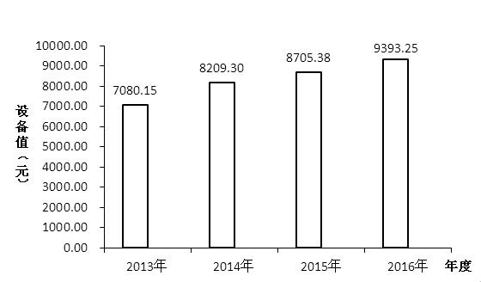
图1 20XX-20XX各年度生均教学科研仪器设备值情况图

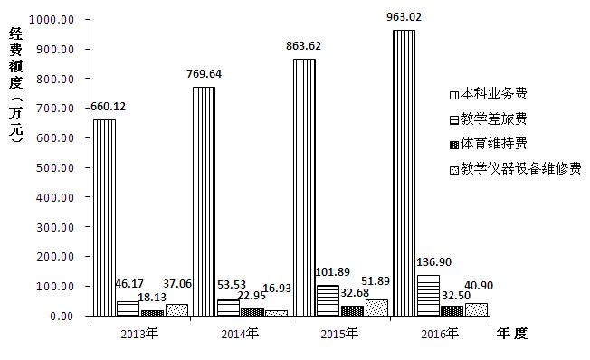
图2 20XX-20XX各年度四项经费支出情况图

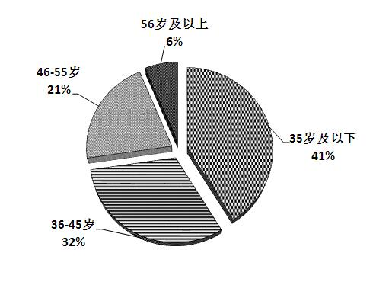
图3 教师队伍年龄分布图

第四部分 本专业存在问题、原因分析与改进措施

附：学士学位授予权专业自评结果表（XXX）

一级指标 | 二级指标 | 评 审 内 容 与 标 准 |  | 二级  指标  满分 | 二级  指标  得分 | 一级  指标  得分
（一）  专业建设及人才培养方案  （10分） | 1.1专业建设 | 专业设置满足社会需要，专业建设规划科学、合理，能有效指导专业建设；专业建设措施得力，成效显著。 |  | 4 | 4 | 9.5
 | 1.2人才培养方案 | 培养方案符合培养目标的要求，体现德、智、体、美等全面发展，有利于人文素质和科学素质提高，有利于创新精神和实践能力的培养；执行情况好。 |  | 6 | 5.5
（二）  教师队伍  （20分） | ★2.1专业负责人 | 具有正高职称，学术水平较高。专业负责人无副高或以上职称，评为0分。 |  | 6 | 6 | 19.1
 | ★2.2专业教师配置 | 专任教师总数满足教学要求，专业核心课程教师≥5人，并具备良好的专业知识。专业核心课程教师﹤4人，评为0分。 |  | 4 | 3.5
 | 2.3专业教师结构 | 专业师资队伍的专业背景、学历、学缘、年龄、职称等结构合理，发展趋势良好。具有研究生或相当学历者的比例≥50％为良好及以上，比例﹤30％为不合格，评为0分。 |  | 3 | 3
 | 2.4教师教学与科研能力（含教学研究） | 教师具有较高的教学水平和较强的科研能力，承担一定数量的科研任务，对教学形成良好支撑。 |  | 3 | 2.6
 | 2.5实验教师队伍 | 实验教师队伍结构合理，满足实验实践教学要求。 |  | 4 | 4
（三）  教学条件及利用  （20分） | 3.1专业实验室 | 专业教学实验室配备完善，设备先进，利用率高，在专业人才培养中能发挥较好作用。 |  | 8 | 8 | 18.7
 | ★3.2 专业图书资料 | 专业图书资料数量充足，种类较全，满足专业教学的需要。 |  | 6 | 5.2
 | 3.3实习基地 | 校内外实习基地完善、稳定，设施满足因材施教的实践教学要求。实习基地数≥5个为良好及以上，实习基地数﹤3个为不合格，评为0分。 |  | 6 | 5.5
（四）  教学过程及管理  （20分） | ★4.1课程建设 | 规划科学合理，建设成果显著。 |  | 6 | 5 | 14.8
 | 4.2教材建设 | 规划科学合理、有保障，使用一定数量省、部级及以上获奖教材。 |  | 4 | 2
 | ★4.3教学研究与改革 | 总体思路清晰、有具体计划、配套措施有力，执行良好，教师教研教改积极性高，改革成效显著。 |  | 6 | 5
 | 4.4质量监控 | 管理制度健全，执行严格，效果显著；质量标准完善、合理，体现学校的水平和地位，执行严格；教学质量监控体系科学、完善，运行有效，成效显著。 |  | 4 | 2.8
（五）  实践教学  （15分） | ★5.1实验开出率 | 实验课程设置科学合理，实验开出率≥95%为良好及以上，实验开出率 <90%为不合格，评为0分。 |  | 6 | 6 | 14.8
 | 5.2综合性、设计性实验比例 | 综合性、设计性实验比例>80%为良好及以上，综合性、设计性实验比例 <60%为不合格，评为0分。 |  | 5 | 5
 | 5.3实习教学 | 实习教学环节设置科学合理，计划性强，过程管理严格。 |  | 4 | 3.8
（六）  毕业设计（论文）  （15分） | 6.1基本规范要求 | 管理规范,要求严格。 |  | 2 | 2 | 14
 | 6.2 选题 | 选题性质、难度、份量结合实际，科学合理，全面反映培养目标要求，达到综合训练之目的 |  | 5 | 4.5
 | 6.3 指导 | 主要由讲师及以上职务的教师指导，指导教师数量足，水平较高。 |  | 5 | 5
 | 6.4过程管理 | 过程管理严格、科学；论文或设计质量好。 |  | 3 | 2.5
自评总得分 |  | 90.9 | 核心指标  自评得分 | 24.7

